2020年6月福建省普通高中学业水平合格性考试
历史试题
第Ⅰ卷 (选择题60分)

一、 选择题(本大题共30小题每小题2分,共60分。每小题只有一个选项符合题目要求)
1.战国时期，主张以法为工具管理国家、建立中央集权制度的思想流派是
A.儒家
B.道家
C.法家
D.墨家
2.秦统一后,朝廷展开一场关于地方行政制度走向的讨论。秦始皇采纳廷尉李斯的建议，在全国普遍推行
A.分封制
B.宗法制
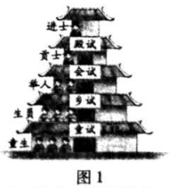
C.郡县制
D.行省制
3.图1反映的选官制度是
A.世官制
B.察举制
C.九品中正制
D.科举制
4.平民毕异发明的活字印刷术，节省了印刷费用，提高了印刷效率,对人类的文明进程产生巨大影响。这项发明出现于
A.汉朝
B.隋朝
C.唐朝
D.宋朝
5.明清之际，建立起较为完整的朴素的唯物主义思想体系的思想家是
A.李贽
B.王夫之
C.黄宗羲
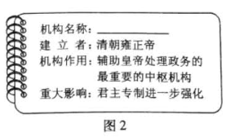
D.顾炎武
6.据图2判断，该机构名称是
A.尚书省
B.枢密院
C.内阁
D.军机处
7.明清小说中，以贵族大家庭的兴衰变化为主线,揭示封建社会走向没落的历史命运的作品是
A.《三国演义》
B.《水浒传》
C.《红楼梦》
D.《西游记》
8.1913年至1918年,全国缫丝厂由170余家增至433家。这一时期以缫丝厂为代表的民族企业发展较快的外部因素是
A.自然经济开始解体
B.清政府放宽了对民间设厂限制
C.南京临时政府推动
D.列强暂时放松对中国经济侵略
9.维新变法运动点燃了爱国、民主的火炬，召唤着一代仁人志士为救国 救民的真理而献身。这表述的是维新变法运动的
A.背景
B.目的
C.内容
D.影响
10.这次革命结束了中国两千多年的君主专制制度,建立起中国历史上从来不曾有过的共和政体。“这次革命”指的是
A.太平天国运动
B.辛亥革命
C.五四运动
D.国民革命
11.陈独秀在上海创办《青年杂志》,由此拉开了新文化运动的序幕。这场运动始于
A.1911年
B.1913年
C.1915年
D.1919年
12.近代中国社会生活中,人们相见的礼仪由跪拜作揖向鞠躬、握手转变。这说明了
A.婚姻习俗的变革
B.传统观念的更新
C.交通方式的革新、
D.人际关系的淡泊
13.井冈山时期，毛泽东创造性地提出“农村包围城市，武装夺取政权”的革命理论,为中国革命开辟了正确的道路。这一时期,有助于该理论形成的实践是
A.农村革命根据地的开辟
B.西安事变的和平解决
C.敌后抗日根据地的建立
D.三大战役的节节胜利
14.1935年初，中共中央在紧急的战斗形势下召开政治局扩大会议,纠正了错误的军事路线,肯定了毛泽东的正确主张。这成为党的历史上-“个生死攸关的转折点。这次“会议”是
A.中共一大
B.八七会议
C.遵义会议
D.中共七大
15.《中华人民共和国宪法》规定:“中华人民共和国的一切权力属于人民。人民行使权力的机关是全国人民代表大会和地方各级人民代表大会。”宪法确立了我国的根本政治制度是
A.人民代表大会制度
B.中国共产党领导的多党合作和政治协商制度
C.民族区域自治制度
D.基层民主选举制度
16.表1的数据变化,表明我国表120 世纪50年代中国经济成分变化表
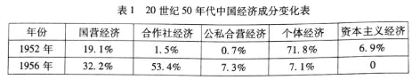
A.土地改革完成
B.三大改造基本完成
C.工业体系形成
D.市场经济体制确立
17.我国的杂交水稻研究成果,为世界农业科技作出重大贡献。被国际农学界誉为“杂交水稻之父”的是
A.邓稼先
B.钱学森.
C.袁隆平
D.杨利伟
18. 1978年,在邓小平的倡导下,中国开启了改革开放历史征程。这一“ 征程”的起点是
A.中共八大
B.中共十一届三中全会
C.中共十四大
D.中共十五大
19.经济特区就像一个伟大的支点,借助它,打开对外开放的大门,实现中国历史的大跨越。最早设立经济特区的省份是
A.广东 福建
B.上海 海南
C.上海 广东
D.福建 海南
20.法学是罗马人最伟大的成就之一。有着“罗马法制建设第-步”之称的成文法是
A.陶片放逐法
B.《十二铜表法》
C.万民法
D.《民法典》
21. 17世纪,掌握先进的航海技术,拥有勇敢无畏的“海船驾驶员”,被称为“海上马车夫”的国家是
A.英国
B.西班牙
C.葡萄牙
D.荷兰
22.《自然哲学的数学原理》的发表,标志着经典力学体系的初步建立,实现了物理学史上的第一次大飞跃。为此作出卓越贡献的科学家是
A.牛顿
B.达尔文
C.爱迪生
D.爱因斯坦
23.“未经议会同意,国王无权废除法律或停止法律的执行。”这一规定出自于
A.《权利法案》
B.《独立宣言》
C. 1787年宪法
D.《德意志帝国宪法》
24.据图3推断,人类历史由此进入
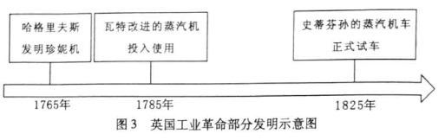
A.蒸汽时代
B.电气时代
C.信息时代
D.智能时代
25.据表2判断,代表作一栏中应填入表2列夫.托尔斯泰代表作简表
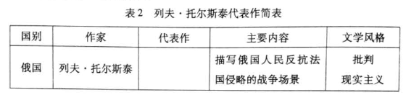
A.《哈姆雷特》
B.《唐璜》
C.《战争与和平》
D.《人间喜剧》
26. 1917年,列宁领导彼得格勒武装起义取得胜利，建立了人类历史，上第一个社会主义国家。与之直接相关的历史事件是
A.第一国际的创建
B.巴黎公社的成立
C.二月革命的爆发
D.十月革命的胜利
27. 1921年，俄共(布)召开第十次代表大会,决定以固定的粮食税代替余粮收集制。由此,苏俄开始实施
A.战时共产主义政策
B.新经济政策
C.指令性的计划经济
D.农业集体化
28. 1933年,罗斯福宣暂就任美国总统,开始实施“新政”。罗斯福新政最突出的特点是
A.全面抑制通货膨胀
B.建立社会保障制度
C.国家全面干预经济
D.实行“以工代赈”
29.第二次世界大战后,北大西洋公约组织和华沙条约组织的建立,标志着
A.两极对峙格局的形成
B.区域化趋势的扩大
C.单极世界格局的出现
D.多极化趋势的增强
30.1993年,根据《马斯特里赫特条约》成立的,具有经济和政治双重性质的组织是
A.欧洲煤钢共同体
B.欧洲原子能共同体
C.欧洲共同体
D.欧洲联盟
第Ⅱ卷 (非选择题40 分)
二、材料解析题(本大题有4小题,每小题10分,共40分)
31.阅读材料,回答下列问题。
材料一 北宋东京城商业繁荣, 商业活动突破区域和时间的限制。汴河两岸,店铺林立,人流密集,甚至出现了夜市。城市格局不再有坊、市的严格区分,坊制对商业的空间制约越来越小。
——摘编自彭雨新《中 国封建社会经济史》
材料二 明中期以后,中小商业市镇大量兴起,还出现了 专业市镇,如盛泽镇居民以蚕
桑为业,枫泾镇、洙泾镇居民以棉纺织为业,景德镇居民以制瓷为业。专业市镇的形成,是明中期以后国内市场和商品经济发展的一个主要表现。
——摘编自魏千志《明清史概论》
材料三 清顺治年间,严 禁商民下海交易。后来又进一步厉行海禁并下了迁海令,同时规定“片板不许下海”,对外贸易几乎完全中断。海禁政策妨碍了中国原始资本的积累,阻碍了资本主义萌芽的成长。
——摘编自冷鹏飞<中国古代社会商品经济形态研究》
(1)根据材料一 ,指出北宋商业活动的表现。(4 分)
(2)根据材料二,简述明中期以后商业市镇发展的状况。(4 分)
(3)根据材料三,概括清政府实施海禁政策对经济发展的不利影响。(2分)

32.阅读材料,回答下列问题。
材料一 全中国的同胞们! 平津危急!华北危急!中华民族危急!只有全民族实行抗战,才是我们的出路!我们要求立刻给进攻的日军以坚决的反攻,并立刻准备应付新的大事变。全国上下应该立刻放弃任何与日寇和平苟安的希望与估计。
——摘自《中国共产党为日军进攻卢沟桥通电》(1937年7月8日)
材料二 八路军深处敌后,发动了 百团大战,有力打击了日军的侵略气焰,同时也打击了国民党制造所谓八路军“游而不击”的谣言。这次战役大大提高了共产党和八路军的威望,振奋了全国军民争取抗日胜利的信心。
——摘编自金冲及《二十世纪中国史纲》等
材料三 1945 年，中国人民经过14年艰苦卓绝的浴血抗战,终于取得了抗日战争的胜利。这是一个世纪来，中国人民反侵略战争的第一次伟大胜利。
——摘编自田珏《台湾史纲要》
(1)根据材料一，说明中国共产党发出通电的缘由。(2分)
(2)根据材料二,指出“这次战役"的名称及其重大意义。(4 分)
(3)综合上述材料并结合所学知识，简析中华民族取得抗日战争伟大胜利的原因。(4 分)

33.阅读材料,回答下列问题。
材料一 这是薄伽丘最优秀的作品,它的主要内容是 10个男女青年一起到郊外避难，每人每天讲一个故事,10天共讲了100 个故事。该作品贯穿人文主义思想,矛头直指天主教会。
——摘編 自刘炳范(外国文学史)等
材料二 马丁·路德认为,人的灵魂得教,要靠个人的虔诚信仰,“圣礼”不是主要的，更不需要教士的监督和干预。
——摘自刘明翰《世界通史》
材料三 盂德斯鸠认为,为了防止权力的滥用,就得分散和牵制权力,“以权力约束权力”。由此,他以君主立宪制为前提,首创立法、行政、司法三权分立学说,即议会控制立法权,君主掌握行政权，法院行使司法权。
——摘编自 马鸣庵《三权分立学说的形成与发展》
(1)根据材料一,指出薄伽丘最优秀的作品及其抨击对象。(4分)
(2)根据材料二、三,分别归纳马丁.路德和孟德斯鸠的核心主张。(4分)
(3)综合上述材料并结合所学知识,概括三位历史人物所具有的共同精神。(2分)
34.阅读材料,回答下列问题。
材料
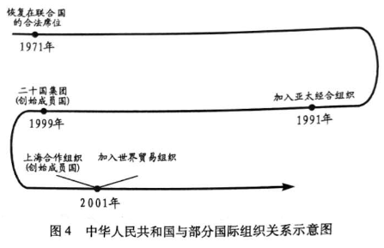
(1)根据材料,指出21世纪发生的重大历史事件。(4 分)
(2)结合材料与中国现代史的相关知识,围绕“中国与世界”自行拟定-一个论题,并就所拟论题进行简要论述。(6 分)
(要求:论题明确,史论结合,条理清晰)

参考答案
一、选择题
1. C 2. C 3. D 4. D 5.B 6. D 7. C 8. D 9. D 10.B
11. C 12.B 13.A 14.C 15.A 16.B 17.C 18.B 19.A 20. B
21. D 22.A 23.A 24.A 25.C 26.D 27.B 28.C 29. A 30. D
二、材料解析题
主观性答案表述可不拘泥于本参考答案。
31. (1)表现:商业繁荣;打破时间限制。
(2)状况:商业市镇大量兴起;专业市镇的形成。
(3)影响:阻碍对外贸易。
32. (1)缘由:民族危机加深。
(2)名称:百团大战;意义:打击日军侵略气焰。
(3)原因:全民族团结抗战;中国共产党在全民族团结抗战中发挥了中流砥柱的作用。
33. (1)作品:《十日谈》;对象:天主教会。
(2)主张:因信称义;权力的制约与平衡。
(3)精神:人文精神。
34. (1)事件:上海合作组织的成立;中国加人世界贸易组织。
(2)示例
论题1:中国在维护世界和平与发展中发挥重要作用
论述:1971年,中华人民共和国恢复在联合国的合法席位，中国作为安理会常任理事国,积极参与以联合国为中心的多边活动,如维和行动、国际救援等,在维护世界和平中发挥重要作用;1991年,中国加入亚太经合组织,为促进亚太地区的经济合作和繁荣发展作出重大贡献,2001年,中国加入世界贸易组织，有力地推动世界经济的繁荣与发展。中国在维护世界和平与发展中成为更具有影响力的推动者。
论题2:中国在处理国际事务中展现了大国担当的风范
论述:1971年，中华人民共和国恢复在联合国的合法席位，中国作为安理会常任理事国,在反对霸权主义恐怖主义等国际事务中,发出中国声音,贡献中国智慧,扮演着不可或缺的角色2001年,在中国的积极推动下,上海合作组织正式成立,对于推动建立公平合理的国际政治经济新秩序具有重要现实意义。中国在全球治理体系中,提供了中国方案,体现出一个负责任的大国担当。

